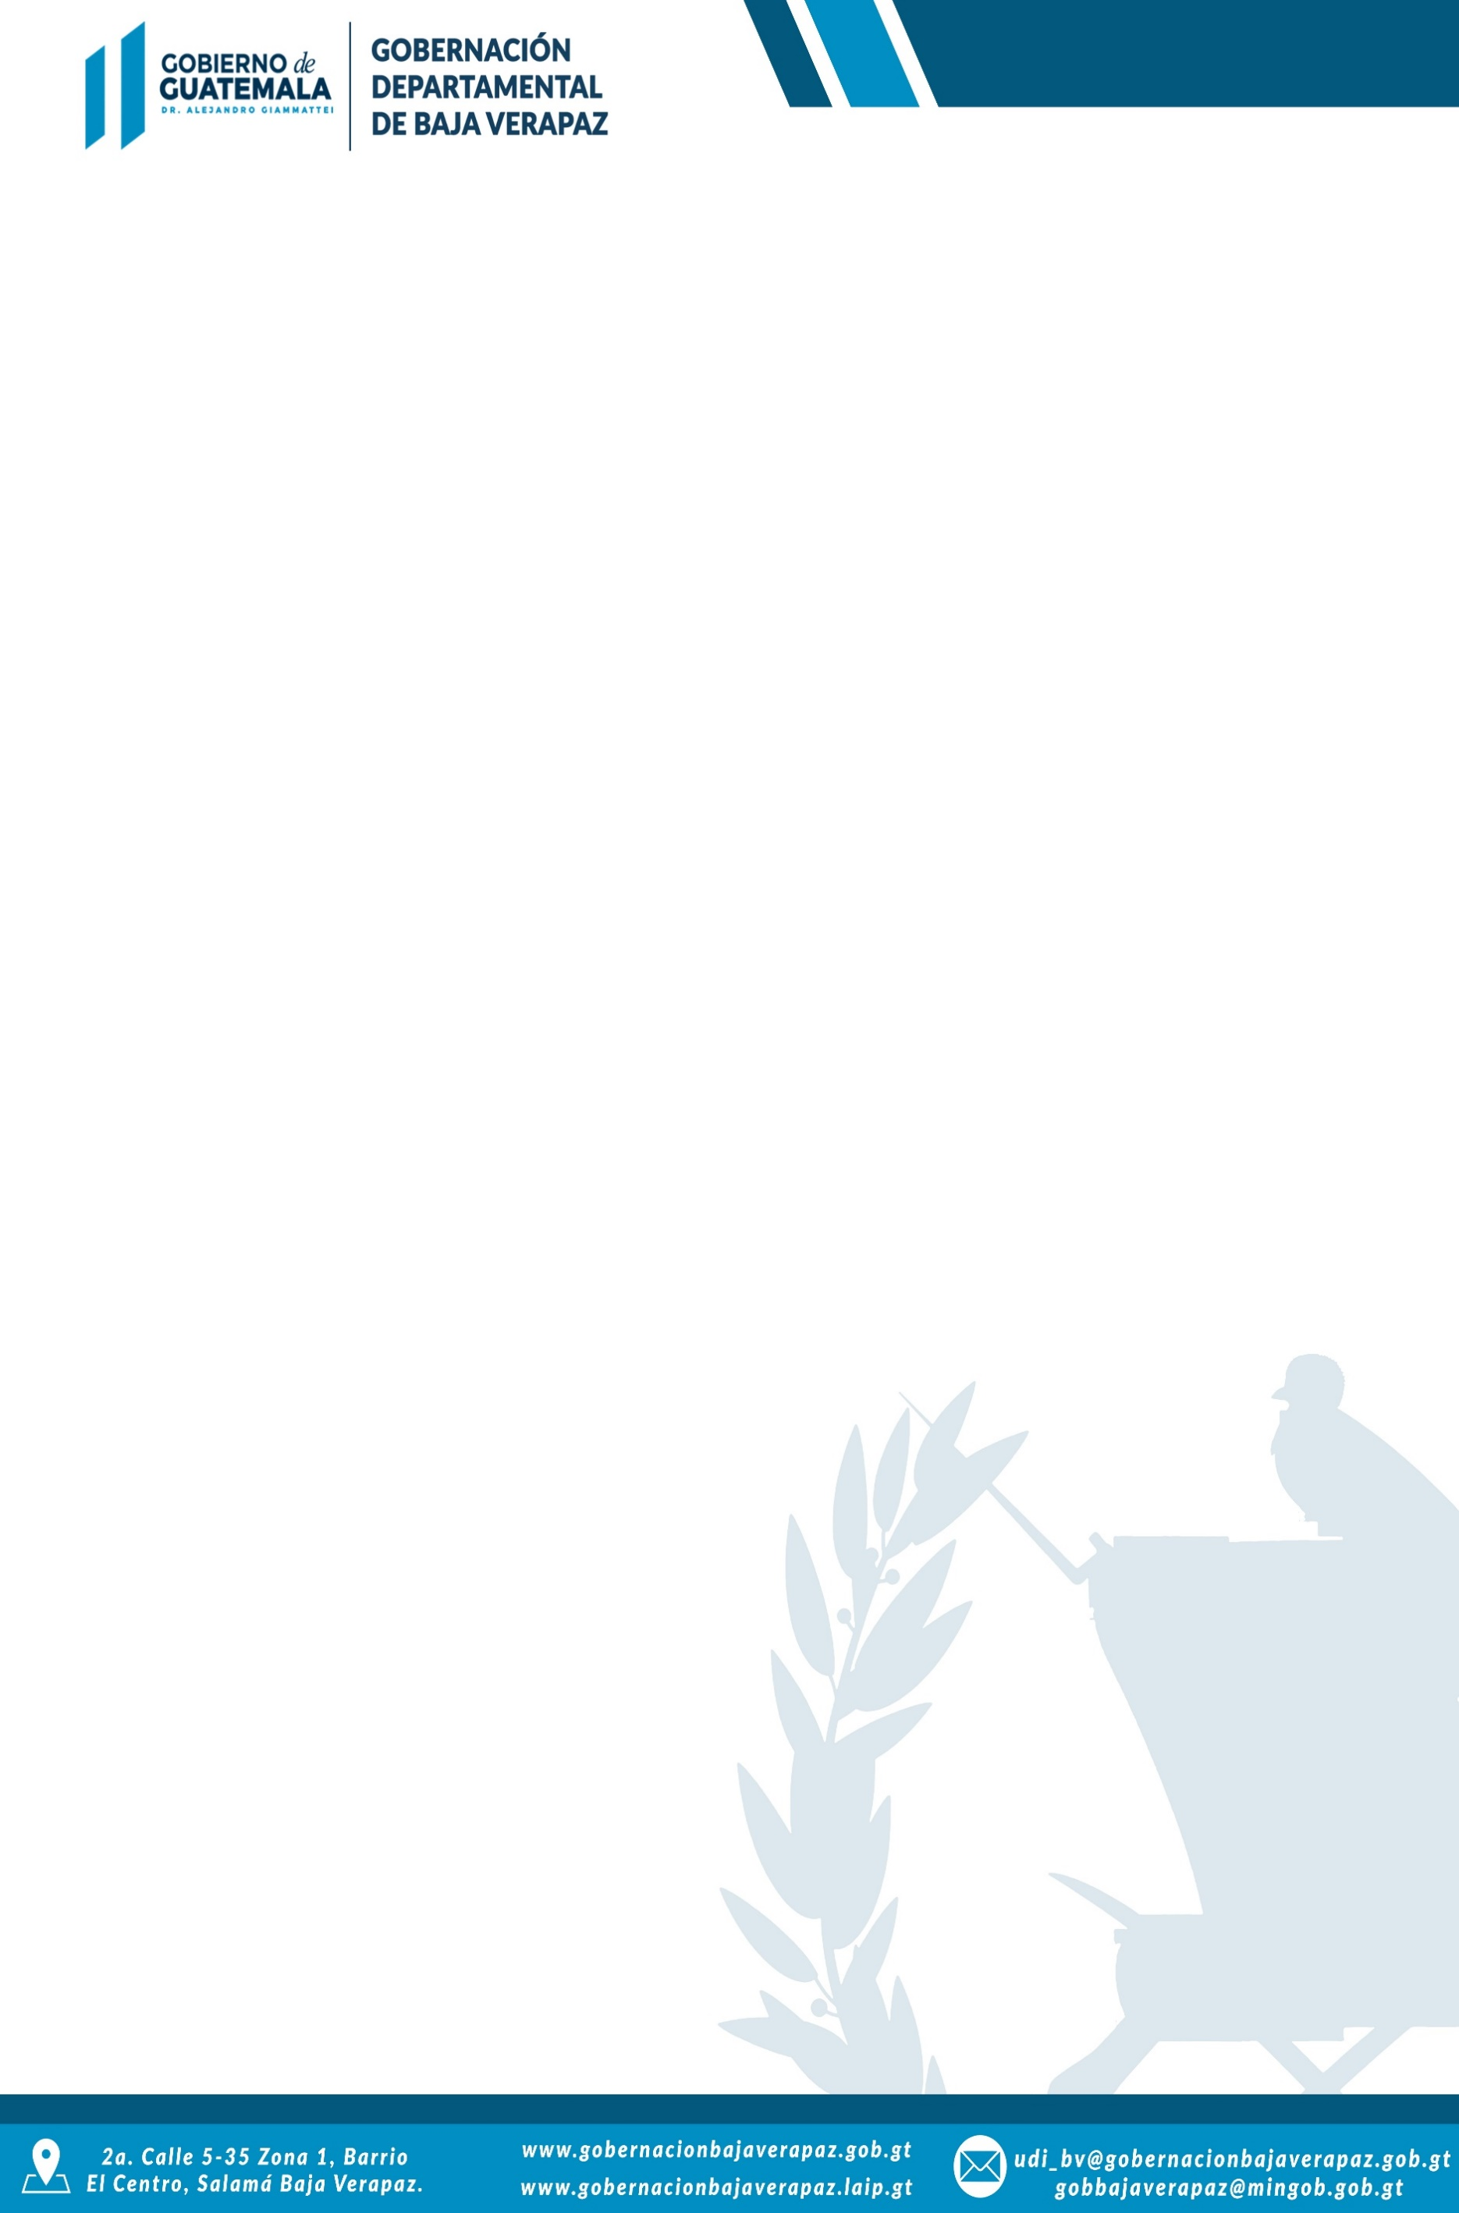
Formulario GDBV-No.01

No. ________________
Ref. ________________

RECEPCIÓN DE NOTIFICACIONES DE MANIFESTACIONES

Señor(a) Gobernador(a) Departamental de _____________________________________,

Yo __________________________________________________________________, de nacionalidad____________________________________, con DPI número de CUI o pasaporte No.____________________________________, extendido en _______________________________, señalo lugar para recibir notificaciones y/o citaciones___________________________________, comparezco en nombre propio o en calidad de Representante Legal de_____________________________ y para el efecto a usted respetuosamente;

NOTIFICO:

La realización de una actividad consistente en __________________________________
______________________________, que se llevará a cabo el día _______________, a partir de las _________ hrs., finalizando a las __________ hrs., con el recorrido siguiente: _________________________________________________________________________

Para los efectos de la presente solicitud acompaño:

- Fotocopia de DPI o pasaporte;
- Notificación al Ministerio de Salud y Asistencia Social

Lugar y Fecha_____________________________________________ Tel. ___________

Firma ____________________

OBSERVACIONES:

Fundamento Legal: Artículo 33 de la Constitución Política de la República de Guatemala, -Sistema de alertas sanitarias para la atención de la emergencia COVID-19.

c.c. interesado

